Бөлім | 5.6 Экология және тұрақты даму
ББҰ
Педагогтың аты-жөні
Күні
Сынып:5 | Қатысушылар саны | Қатыспағандар саны
Сабақтың тақырыбы | Экожүйелер
Осы сабақта қол жеткізілетін оқу мақсаттары (оқу бағдарламасына сілтеме) | 5.6.1.1 экожүйенің құрамдас бөліктерін анықтау
Сабақтың мақсаты | - Экожүйенің негізгі ұғымдарына анықтама беру  - Экожүйенің құрамдас бөліктерін ажырату  - Экожүйенің компонеттерін салыстыру
Сабақтың кезеңі/ уақыты | Мұғалімнің әрекеті |  | Оқушының әрекеті | Бағалау | Ресурстар
Басы  2 мин | Ұйымдастыру кезеңі:  Психологиялық ахуал қалыптастыру  «Жүректен-жүрекке» тренингі арқылы оқушылар шеңбер бойымен бір біріне тілектер білдіреді. |  | Мұғаліммен амандасады, шағын топтар бір – біріне бүгінгі сабаққа сәттілік тілеп, тілек айтады |  | презентация
Жаңа сабаққа кіріспе  8 мин | (Топтық жұмыс) «Ойлан, жұптас, бөліс» әдісі арқылы мәтінмен жұмыстаныңыз. |  | Жаңа тақырыппен танысу үшін оқулық пен видео ақпараттар қолданылады | Бағалау: «Үш шапалақ» | интербелсенді тақта, оқулық  Бейнематериал:  https://youtu.be/58rctRL_2g0
Ортасы  30 мин | Тапсырма 1 - «Анықтамалық» әдісі. Экожүйенің негізгі ұғымдарына анықтама беріңіз:  Экожүйе - ........................ Биоценоз - ..................................  Биотоп - .......................... Консумент - ...............................  Продуцент - .................... Редуцент - .................................. |  | Анықтама жазады | Бағалау критерийі: -  Экожүйенің негізгі ұғымдарына анықтама береді  Дескриптор:  - Экожүйенің негізгі ұғымдарына анықтама береді (3 б).  Бағалау: «Бағалау парағы» арқылы | Презентация
 | (Жұптық жұмыс) Тапсырма 2. Берілген суреттен экожүйенің құрамдас бөліктерін ажыратыңыз.  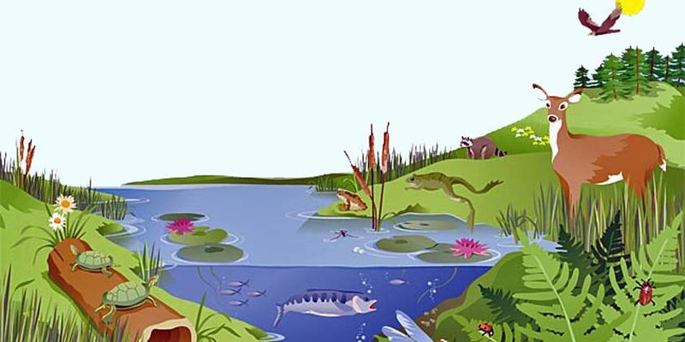  Консументтер Продуценттер Редуценттер |  | Кестені толтырады | Бағалау критерийі: - Экожүйенің құрамдас бөліктерін ажыратады  Дескриптор:  - Консументтерге жататын ағзаларды ажыратады (1 б);  - Продуценттерге жататын ағзаларды ажыратады (1 б);  - Редуценттерге жататын ағзаларды ажыратады (1 б).  Бағалау: «Бағалау парағы» арқылы | Слайд
 | (Жеке жұмыс) Тапсырма 3- «Венн диаграммасы». Экожүйенің компоненттерін салыстырыңыз.  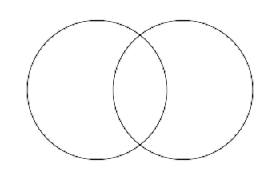  Тірі табиғат Жансыз табиғат |  | Тірі және өлі табиғатты салыстырады | Бағалау критерийі:  Экожүйенің компоненттерін салыстырады  Дескриптор:  - Тірі табиғаттың ерекшеліктерін жазады (1 б);  - Өлі табиғаттың ерекшеліктерін жазады (1 б);  - Тірі және өлі табиғаттың ұқсастықтарын жазады (2 б).  Бағалау: «Бағалау парағы» | оқу құралдары
Сабақтың соңы  5 мин | Рефлексия  «Тренд»:  Сабақ ұнады. Сабақты түсіндім Сабаққа қатысты сұрақтарым бар Өзгеден көмек қажет |  | Бүгінгі сабақтан түйген ойлары мен тұжырымдарына байланысты кері байланыс жасайды. |  | Рефлексия парағы

